¿Qué significa Front-End?
Un desarrollador Web Front-End se encarga de producir código HTML, CSS y JavaScript para el lado del cliente.

La Estructura
El documento HTML es el que se encarga de darle la estructura al sitio web mediante el uso de etiquetas. Estas etiquetas son las que dan la estructura que el navegador entiende y, además, sirve para ayudar a posicionar nuestro sitio web en las búsquedas de google.

El Estilo
El archivo CSS se encarga de darle estilo, color, tamaño de letra, etc. a nuestro sitio web.

La Interacción
El lenguaje JavaScript es el encargado de darle interactividad a nuestro sitio web.

Prototipo rápido
Se puede utilizar la página codepen.io para hacer un prototipo rápido y verlo al instante.

Atributos globales
Los atributos globales son aquellos que tienen todos los elementos HTML.

Semántica
Las etiquetas HTML son las que deben describir el contenido en lugar de la presentación. Es importante saber sobre la semántica HTML porque cuando el buscador de google se mete en nuestro sitio, se dirige a estas etiquetas para averiguar de lo que trata el sitio. Por eso HTML a implementado una serie de etiquetas que añaden un significado a tu código.
Por ejemplo, si nosotros tenemos un div de título sobre “cómo alimentar loros”, el buscador google no sabrá dónde está el título. En consecuencia no podrá saber de qué va el artículo. Por esta razón se utilizan las etiquetas con semántica como lo es la etiqueta header.
Tags semánticos para estructura:
- <header>: la etiqueta del encabezado define el contenido que debe considerarse la información introductoria de una página o sección
- <nav>: la etiqueta de navegación representa una sección de la página y se utiliza para los enlaces de navegación. Se puede anidar dentro de la etiqueta <header>, pero las etiquetas <nav> de navegación secundaria también se usan comúnmente en otras partes de la página. Algunos usos comunes son; menús, tablas de contenido y índices (indexes).
- <main>: esta etiqueta contiene el contenido principal (también llamado cuerpo) de una página. Solo debe haber una etiqueta main por página. No debe incluirse en un article, aside, footer, header o nav. Contiene peso semántico absoluto. Sirve para centrar el contenido y ayuda para diferentes tamaños de pantalla. Absolutamente todo debe ir dentro del main.
- <article>: la etiqueta del artículo define el contenido que podría ser independiente de la página o el sitio en el que se encuentra. No significa necesariamente una "publicación de blog". Piense en ello más como "una prenda de vestir", un artículo autónomo que se puede usar en varios contextos.
- <section>: El uso de <sección> es una forma de agrupar contenido cercano de un tema similar. Una etiqueta de sección difiere de una etiqueta de artículo. No es necesariamente autónomo, sino que forma parte de otra cosa.
- <aside>: un elemento aparte define el contenido que es menos importante. A menudo se usa para barras laterales, áreas que agregan información complementaria pero no esencial.
- <footer>: se utiliza <footer> al final de una página. Por lo general, incluye información de contacto, información de derechos de autor y algo de navegación del sitio.

Tags semánticos para texto:
- <h1> (título): La etiqueta H1 marca el título de nivel superior. Por lo general, solo hay un encabezado H1 por página.
- <h2> a <h6> (subtítulos): Los subtítulos de varios niveles de importancia. Puede haber varios encabezados del mismo nivel en una sola página.
- <p> (párrafo): un párrafo independiente de texto.
- <a> (ancla): se utiliza para marcar un hipervínculo de una página a otra.
- <ol> (lista ordenada): una lista de elementos que se muestran en un orden particular, comenzando con viñetas. Una etiqueta <li> (elemento de lista) contiene un solo elemento en la lista.
- <ul> (lista desordenada): una lista de elementos que no necesitan mostrarse en un orden particular, comenzando con números ordinales. Una etiqueta <li> (elemento de lista) contiene un solo elemento de la lista.
- <q> / <blockquote>: Una cita del texto. Use <blockquote> para citas largas de varias líneas y <q> para citas más cortas en línea.
- <em> (énfasis): se utiliza para texto que debe enfatizarse.
- <strong> (énfasis fuerte): se usa para texto que debe enfatizarse mucho.
- <code>: Un bloque de código de computadora.
Esta lista solo muestra los tags más usados comúnmente. Existen muchos otros como; <summary>, <time>, <address>, <video>, etc. Para una lista completa visite: w3schools.com

Pero entonces cuándo se debería usar <div>. Con esta etiqueta podemos agrupar contenido relacionado pero que no tenga relación semántica. Hay veces que un contenido no tiene relación semántica.
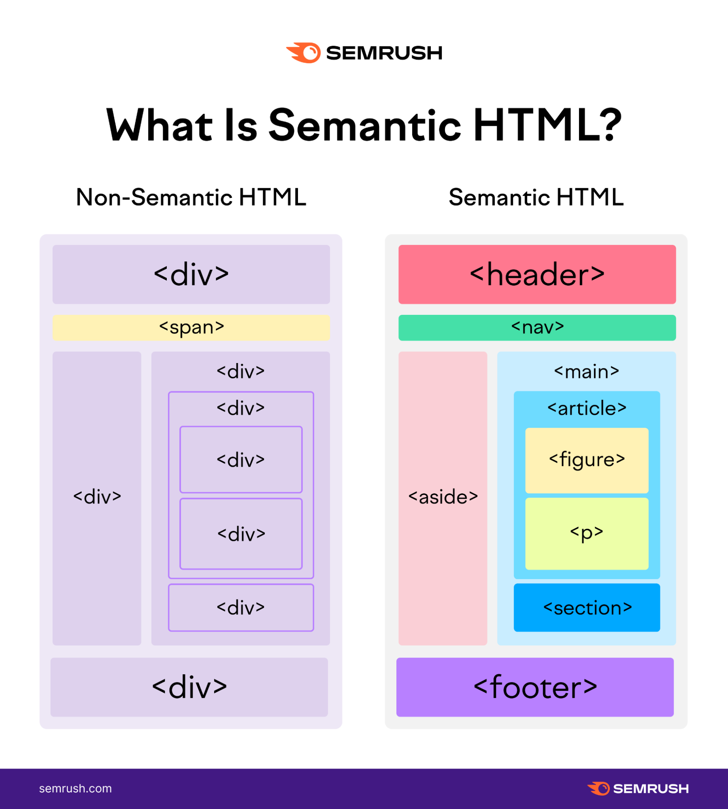

Utilidad de las etiquetas semánticas

Footer
La etiqueta footer usualmente se utiliza para el copyright o información de autor. También es utilizado como pie de página.

CSS
CSS son hojas de estilo en cascada. Se trata de un lenguaje que permite definir los estilos visuales de un documento HTML, seleccionando sus elementos y modificando los valores de sus propiedades.

main {
background-color: gray;
}

selector > propiedad y valor

Estilos inline
El estilo inline es cuando se coloca estilo en el mismo tag. Pero no está recomendado hacerlo de esta forma.

<h1 style=”color:red;”>Titular de la página</h1>

Estilos externos
Los estilos externos son la forma recomendada de aplicar estilos CSS. Una de las ventajas es que un único archivo CSS se puede aplicar a un conjunto de documentos HTML. La manera de importar un archivo CSS es mediante la etiqueta <link>.

Pseudo clases y pseudo elementos
Las pseudo clases son selectores que añaden estilos a estados especiales. Por ejemplo, :hover aplicará un estilo cuando el usuario posicione el ratón sobre el tag especificado.
Al igual que las pseudo clases, los pseudo elementos añaden a los selectores estilos en una parte en concreto de un elemento. Por ejemplo, el pseudo elemento ::first-line selecciona solo la primera línea del elemento especificado por el selector.

La Cascada
Es el algoritmo que el navegador utiliza para decidir qué estilos CSS se aplican a los elementos, sobre todo cuando hay colisión entre ellas.

Nota: La cascada (y la especificidad) es uno de los conceptos menos entendidos. Fuente de multitud de problemas.
Herencia CSS
La herencia siempre está ahí. Nos ayuda a evitar escribir reglas CSS duplicadas, aplicando automáticamente algunas propiedades CSS a todos los descendientes de un elemento. Por ejemplo, si tenemos un <article> con estilo color: gray; luego metemos dentro un <h1> y veremos que el color: gray; es heredado. No obstante, hay que tener en cuenta que no todas las propiedades son heredables. Una de estas propiedades no heredables es el caso de border. Pero esta propiedad no heredable se puede cambiar border: inherit;

Página para encontrar diseños web
- uidesigndaily.com
- photopea.com

JavaScript
ECMAScript regula los estándares de JavaScript. Su nombre proviene de el lenguaje de programación Java, pero no tiene nada que ver con JavaScript, porque son totalmente diferentes.
Con JavaScript añadimos la lógica y la interacción a nuestros proyectos Web. Todos los navegadores vienen con JavaScript incluido.

